1. МАТЕРИАЛ

1.1 Полиэтиленовые весла
Популярный вариант исполнения туристических весел – полиэтиленовые лопасти и алюминиевый шафт (чаще всего с анодированным покрытием). Главное преимущество таких моделей – это низкая цена, поэтому очень часто в качестве первого выбирается именно «полиэтиленовое» весло. На протяжении многих лет хитом являлись чешские весла TNP – эталон неубиваемости, прочности и долговечности.
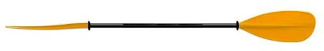
Их основным недостатком является немалый вес (1300-1400 гр.), что оказывает значительное влияние на ощущения при длительной гребле. В настоящее время многие производители выпускают аналогичные весла, но с меньшим весом – до 1 кг, но полиэтиленовая лопатка не обладает особой жесткостью, поэтому следует рассматривать такие версии только в качестве весла для расслабленной и спокойной гребли, игр, развлечений на воде или проката, когда веслом пользуются непрофессионалы.
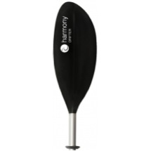 | 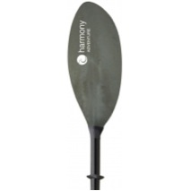
Промежуточным вариантом между недорогими простыми полиэтиленовыми веслами и композитными моделями будет весло с полиэтиленовой лопаткой, усиленной стекловолокном, или лопастью из нейлона, армированного стекловолокном. Такой вариант обладает большей жесткостью и средним веслом (0,9-1,1 кг при длине весла 210-230 см). Чаще всего, такие лопасти идут в сборе с шафтом из стекловолокна или алюминия.
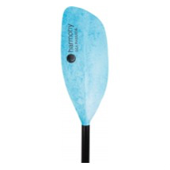 | 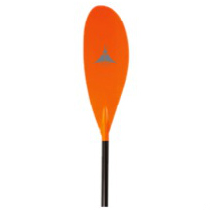
Такое весло обеспечит стабильную греблю в приличном темпе.

1.2 Весла из композитных материалов
Вторая, основная группа – весла из композитных материалов. Такие изделия обладают рядом достоинств – небольшой вес (700-1000 гр), жесткость, прочность.
Композитный материал – полотно, пропитанное смолой (эпоксидной, полиэфирной, виниловой). Для туристических весел в качестве полотна чаще всего выступают:
Стеклоткань (стекловолокно) – материал, полученный путем сплетения отдельных волокон. | 
Углеволокно (карбон) – материал, обладающий высокой прочностью, легкостью, особой жесткостью. Весла из углеволокна – это дорогой высококачественный снаряд. Недостатком можно обозначить низкую стойкость к точечным ударам, а так же высокую стоимость материала. | 
А так же полотна не из одного вида ткани, а двух, чтобы хорошие характеристики одного материала дополняли недостатки другого. Наиболее часто используются комбинации стекло/карбон, стекло/кевлар, карбон/кевлар, стекло/нейлон.

1.3 Весла, выполненные по технологии препрег
Особым уважением и популярностью пользуются весла, выполненные по технологии препрег. Ее главной особенностью является то, что изделия производятся из волокна, предварительно пропитанного связующим. Связующим может быть фенолформальдегидная смола, эпоксидная смола со специальным отвердителем и др. В качестве армирующего волокна может использоваться любой из перечисленных выше материалов. Технология производства таких весел обязательно заключает в себе нагрев до 400 градусов и сжатие до 100 атмосфер. Основным преимуществом данной технологии является оптимальное соотношение между смолой и волокном, что обеспечивает высокую стабильность качества изделия. Выполненные по технологии препрег весла отличаются прочностью, долговечностью, надежностью, привлекательным внешним видом и, что немаловажно, небольшим весом.
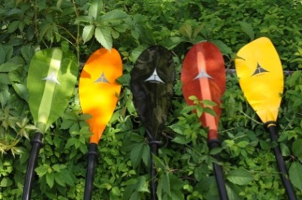

1.4 Вёсла из композитных материалов с использованием наполнителя
Самая дорогая «элитная» группа – это весла, выполненные из композитных материалов с использованием наполнителя, в качестве которого сейчас, в основном, выступает пенопласт. Внешняя оболочка выполняется из карбон/кевлара, углеволокна – высокопрочных материалов, а внутренний слой пенопласта придает лопасти объемность, тем самым обеспечивая повышенную прочность и жесткость, одновременно уменьшая вес весла.
Данные весла имеют особую форму лопасти, которая обладает совершенной гидродинамикой и позволяет выполнять эффективные гребки и проводки.
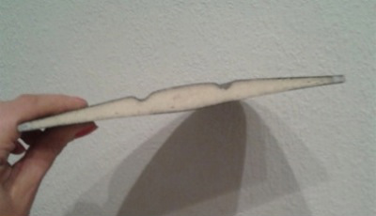
Материал и технология производства весла является одним из основных критериев при выборе весла, т.к. влияет на такие важные характеристики как вес и жесткость.

2. ДЛИНА ТУРИСТИЧЕСКОГО ВЕСЛА, СТИЛЬ ГРЕБЛИ
Длина весла для туризма зависит от многих параметров гребца и каяка. Основными являются:
- рост человека
- ширина лодки
- стиль гребли (низкий или высокий угол)
Под углом гребли имеется в виду угол между поверхностью воды и шафтом весла.

2.1 Низкий угол
Низким считается угол, когда ваша верхняя рука толкает весло на на уровне подбородка или ниже. Это наиболее распространенный стиль, спокойный и непринужденный, который используют гребцы без опыта и поставленной техники гребли. Весла для данного вида имеют длинную и узкую форму лопасти с идеально сбалансированной площадью поверхности.
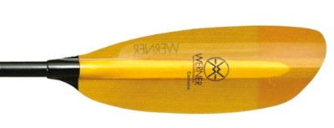
ЗНАЧЕНИЯ ДЛИНЫ ВЕСЛА В ЗАВИСИМОСТИ ОТ ШИРИНЫ ЛОДОКИ И РОСТА ГРЕБЦА ДЛЯ ГРЕБЛИ С НИЗКИМ УГЛОМ
Рост гребца, см | Длина весла, см
Рост гребца, см | Ширина лодки до 58 см | Ширина лодки 58-71 см | Ширина лодки более 71 см
менее 152 | 210 | 220 | 230
152-167 | 210 | 220 | 230
167-183 | 220 | 220 | 230
более 183 | 220 | 230 | 240

2.2 Высокий угол
При гребле с высоким углом ваша рука находится на уровне глаз или выше. Это более агрессивный стиль гребли в достаточно быстром темпе. Для данного стиля используются весла с короткой и широкой лопастью для мощных и эффективных гребков.
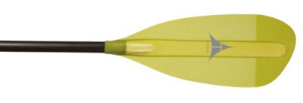
ЗНАЧЕНИЯ ДЛИНЫ ВЕСЛА В ЗАВИСИМОСТИ ОТ ШИРИНЫ ЛОДОКИ И РОСТА ГРЕБЦА ДЛЯ ГРЕБЛИ С ВЫСОКИМ УГЛОМ
Рост гребца, см | Длина весла, см
Рост гребца, см | Ширина лодки до 66 см | Ширина лодки более 66 см
менее 162 | 205 | 210
162-183 | 210 | 215
более 183 | 215 | 220

3. ХВАТ, УГОЛ И СПОСОБ РЕГУЛИРОВКИ
Практически все туристические весла разбираются на 2 части. Это позволяет их легко перевозить, хранить, а так же убирать в лодку, при необходимости.
Как правило, разборное весло позволяет выбрать любой хват весла – правый или левый. Под хватом понимается то, какой рукой вы контролируете весло, т.е. какой рукой держите его крепко. Если вы держите весло в правой руке крепко, а в левой при гребле прокручиваете, то у вас правый хват. Если держите крепко в левой, а в правой прокручиваете, то у вас левый хват. | 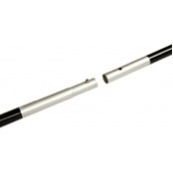

3.1 Определение хвата
Как определить, какой у вас хват, если весло вы держите в руках впервые? Возьмите короткую палку, или что-то похожее, и замахнитесь ею, как топором. Та рука, которая окажется нижней, и будет контролирующей.
Весла могут быть с фиксированным углом разворота (или несколькими вариантами), например, 0 градусов и 60 градусов, при этом можно установить правый и левый хват, а так же с возможностью выставить любой удобный гребцу угол.
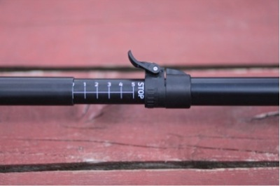
Эргономичным углом для кистей является угол 30-75 градусов. Маленький угол будет создавать дополнительную нагрузку при гребле, а большой затруднит выполнение техничных управляющих элементов. Не рекомендуется использовать весло без разворота. При прямой гребле оно будет парусить, особенно при встречном ветре. Весло с разворотом лопастей позволит развивать большую скорость без потери энергии гребка.
рекомендация: для расслабленной и спокойной гребли с низким углом установите разворот от 15 до 45 градусов. Для напористой, мощной, импульсной гребли с высоким углом рекомендуется разворот от 45 до 60 градусов. Экспериментируйте. В идеале, после гребка правой лопастью, левая лопасть уже должна быть в положении готовности к следующему гребку.

4. ПРЯМОЙ ИЛИ ИЗОГНУТЫЙ ШАФТ
Туристические весла из среднего и дорогого ценового сегмента предлагаются как с прямым, так и с изогнутым шафтом.
Изогнутый шафт ослабляет нагрузку на суставы, уменьшает давление на запястье и кисть, за счет того, что запястья, локти и плечи образовывают одну линию, и при таком положении тела вы меньше устаете, а так же и усиливаете контроль над веслом во время гребли. Для гребцов, планирующих путешествия с длительной греблей, рекомендуется рассматривать весла именно с изогнутым шафтом. Из минусов можно обозначить то, что такие весла тяжелее на 10-15%, а так же дороже на 15-25% в зависимости от материала.
Прямой шафт легче, прочнее, стабильней, надежней в качестве исполнения, т.к. имеет меньше стыков, а по технике он позволяет одинаково выполнять элементы лицевой и обратной стороной лопатки.

5. ПЛОЩАДЬ ЛОПАСТИ
Для детей, подростков, хрупких женщин рекомендуются весла с площадью лопасти от 410 до 570 см². Как правило, весла с малым размером лопасти имеют форму для гребли с низким углом. Они обеспечат непринужденную греблю без усталости и без особой нагрузки на неокрепшие детские руки.
Самым распространенным и популярным является «средний» размер лопасти. Площадь лопасти составляет от 570 до 680 см², и такие весла могут быть как для высокого стиля гребли, так и для низкого. Гребля такими веслами не утомляет, особенно если грести приходится по много часов в день, подходит для людей без опыта и поставленной техники, а так же позволяет ускоряться при необходимости и работать в высоком темпе.
Весло с большой лопастью, производители называют его Full-size (полноразмерное), подойдет для физически сильных, подготовленных атлетов, стремящихся к мощным и эффективным гребкам, кому часто нужно ускоряться, например, на реках с порогами, течением или в прибрежной полосе.
Рекомендации:
- Учитывайте ваш рост, ширину лодки, направление каякинга при выборе весла.
- Уточняйте площадь лопасти при покупке - оценивайте свои физические возможности, подготовку и длительность гребли, если намерены приобрести весло с полноразмерной лопастью. Оптимальным выбором для туризма будет весло с лопастью, площадь которой не превышает 680 см²
- Вес имеет значение. Чтобы получать удовольствие от гребли, особенно, если в ваших планах походы на целый день, снаряд в руках не должен быть тяжелее 1200 гр.
- Если вы намереваетесь активно кататься и посвящать много времени гребле, не приобретайте самое простое и дешевое весло. Недорогие весла выполнены из полиэтилена или нейлона, через некоторое время вам покажется, что лопатке не хватает жесткости, а от этого гребля не такая эффективная, как хотелось бы. Но не расстраивайтесь, если это произошло – такое весло можно использовать как запаску.


